南海理工第3周食谱

引言
南海理工一直将学生的健康成长放在首位，通过精心设计的营养食谱，为同学们提供均衡、健康的饮食。以下是第3周的营养食谱概览，让同学们的每一餐，吃得安全，吃得营养，吃得健康！

星期一（3月16日）
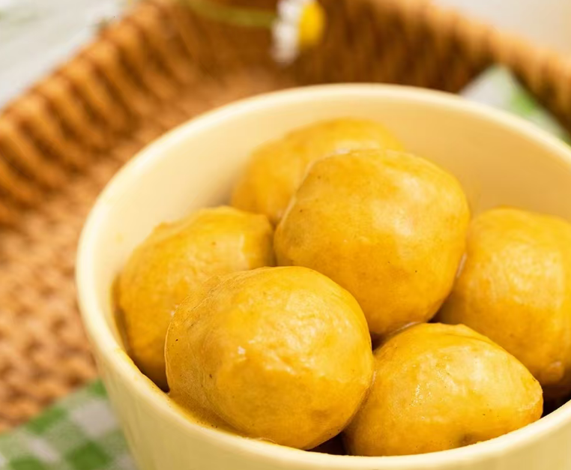
暖心早餐
纯牛奶、毛毛虫、草莓蛋糕、香芋包、荷花卷、番茄双肉蛋汤面、蒸鸡蛋
营养午餐
鹿茸菇炒鸡、香辣鸭翅根、土豆焖牛肉、豆腐酿肉末、椰菜蛋炒面、芽菜
美味晚餐
青瓜炒肉片、咖喱鱼蛋、番茄炒滑蛋、盐焗鸡腿、椰菜、紫菜瘦肉蛋花汤

星期二（3月17日）
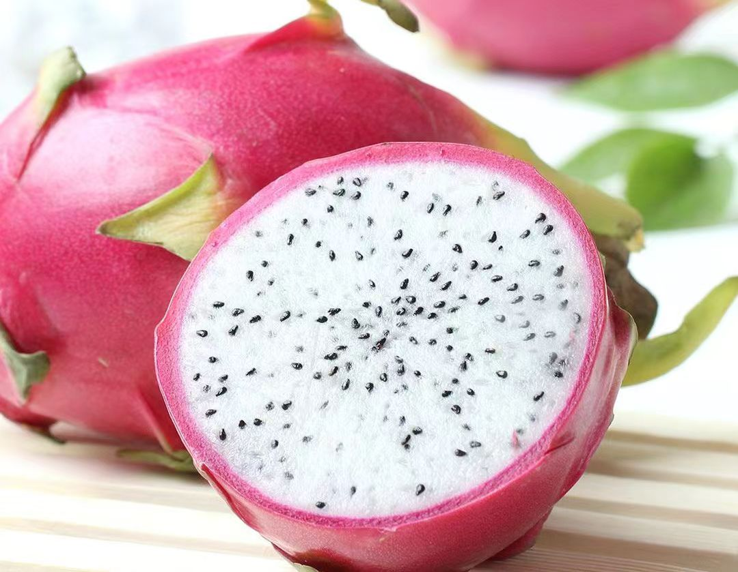
暖心早餐
皮蛋瘦肉粥、椰香餐包、柠檬专脆蛋糕、生肉包、马拉糕、椰菜红萝卜蛋炒粉、蒸鸡蛋、蒸饺子
营养午餐
莴笋炒肉片、冬菇蒸鸡、豆腐干焖上肉、红烧鸡全翼、红萝卜蛋炒米粉、油麦菜、送：水果
美味晚餐
红萝卜炒滑蛋、梅菜肉饼、节瓜焖鸭、花生支竹焖猪手、大白菜、节瓜瘦肉蛋花汤

星期三（3月18日）

暖心早餐
纯牛奶、肉松包、虎皮蛋糕、红糖馒头、糯米鸡、洋葱红萝卜蛋炒面、蒸鸡蛋、蒸玉米条
营养午餐
黄焖鸡、红枣杞子蒸排骨、番茄炒滑蛋、蒜香鸡翅根、韭菜蛋炒面、小白菜
美味晚餐
冬瓜炒肉片、香芋焖鸭、豆角焖花肉、肉末蒸滑蛋、南瓜、冬瓜瘦肉蛋花汤

星期四（3月19日）

暖心早餐
花生眉豆大骨粥、红豆蛋糕、雪花餐包、叉烧包、豆沙包、酸辣粉、蒸鸡蛋
营养午餐
玉米粒炒蛋、酱油鸡腿、沙葛焖鸭、美极虾、三丝蛋炒米粉、菜心、送：水果
美味晚餐
菜花炒鸡、豆腐卜、圆椒炒肉片、卤水鸭翅根、冬瓜、枸杞瘦肉蛋花汤

星期五（3月20日）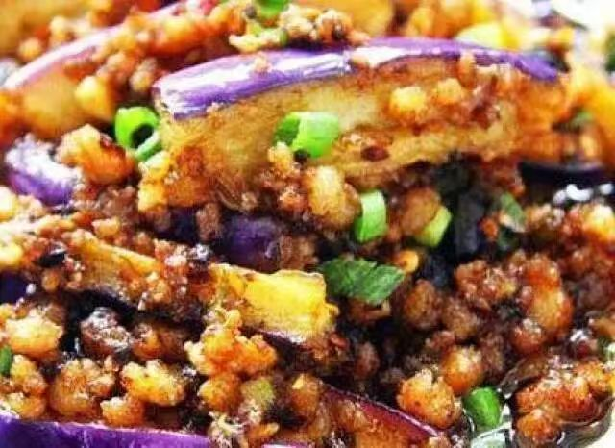
暖心早餐
红枣杞子鸡粥、紫薯面包、香橙蛋糕、糯米鸡、豆角红萝卜蛋炒米粉、蒸鸡蛋
营养午餐
红烧茄子肉末、栗子玉米焖鸡、肉丝炒白萝卜丝、盐焗鸡翅根、上海青
美味晚餐
豆角炒蛋、酸甜咕噜肉、西兰花炒牛肉、咖喱鸡翼、娃娃菜

星期六（3月21日）
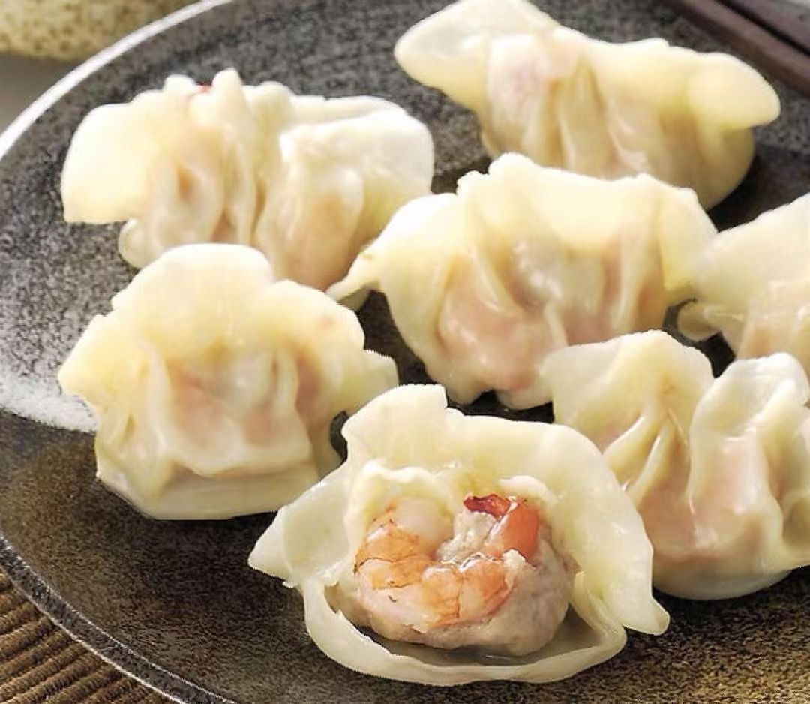
暖心早餐
丝瓜排骨汤米粉、水饺、生肉包、燕麦包、蒸鸡蛋

如因实际情况修改，以饭堂当天公示的菜谱为准

